**포도소프트웨어**

**UI UX 프레임워크 가이드 문서**

|  |  |
| --- | --- |
| 관리자 | https://podosoftware.github.io/v1/admin/index.html |
| 사용자 | https://podosoftware.github.io/v1/html2/index.html |
| kendo | https://podosoftware.github.io/v1/kendo/index.html |

2024-10-22 시점으로 v1 입니다.

목차

가이드라인 소개 5

개요 5

소개 5

이용 대상 및 주요 특징 6

이용 대상 6

주요 특징 6

공통 6

Util 6

소개 6

Font 6

Margin/Padding 7

줄임표 7

Flex 7

Hide 7

그외 7

관리자 8

root 8

Color 8

Primary(theme) 8

Button 8

Input 8

Textarea 9

Checkbox/Radio 9

Tab 9

Popup 9

Spliter-Right 9

Search Area 10

Badge 10

결제관리 10

Tip 10

사용자 10

root 10

Button 11

Size 11

Table Button 11

Input/Select 11

Select 11

Textarea 11

Input 11

Size 11

Input Search 12

Popup 12

Style 12

Breakpoint 12

container 12

Star 12

Table 13

List 13

Main 13

나의 강의실 13

교육계획 현황 13

Kendo 14

관리자 14

Upload 14

Date Picker 14

Date Time Picker 14

DropDownList 14

Editor 14

사용자 15

Upload 15

가이드라인 소개

개요

소개

포도소프트웨어 UI/UX 프레임워크 가이드라인 입니다.

관리자 가이드는 그대로 따라주시면 됩니다. 사용자는 디자인에 따라 변동상항이 많은 만큼 참고 정도로 아시면 됩니다.

도입 배경

분명 같은 기능과 디자인인데 어디에 해놨는지 찾기 어려울 때 필요성을 느꼈습니다.

프로젝트 초기때는 디자인도 중구난방이고 정리가 안되기에 디자인과 함께 정리를 위해 만들었습니다.

목적

본 가이드라인의 개발 목적은 다음과 같다.

UI/UX 개발 및 관리에 투입되는 비용 절약

본 가이드라인은 프로젝트를 개발하는 데 참고할 수 있는 일관된 기준을 제시하여 참여자들 간 소통을 지원하고 의사결정에 필요한 노력을 줄여줍니다. 또한 잘못된 설계로 인한 수정/보안을 최소화하여 비용 절감에 도움을 줄 수 있습니다.

활용 범위

본 가이드라인은 관리자 사이트인 경우 리뉴얼 전 까지는 고정입니다. 사용자 사이트인 경우 참고 정도로 생각하시면 되시며, util 만 양쪽 공동으로 사용됩니다.

이용 대상 및 주요 특징

이용 대상

본 가이드라인은 포도소프트웨어 솔루션 기획/구축/운영/관리에 참여하는 모든 이들을 위해 개발되었습니다. 관리자/기획자/디자이너/퍼블리셔/개발자는 프로젝트의 상황과 목적에 맞게 본 가이드라인을 참고할 수 있습니다.

주요 특징

본 가이드라인은 크게 admin / 사용자 / kendo 로 나누어져 있습니다.

Kendo 가이드는 관리자에 맞춰져 있으며 사용자에 맞추고자 하시면 사용자 css에서 커스텀 하시면 됩니다.

공통

Util

소개

라이브러리 사용으로 class명이 겹치는걸 방지하기 위해 앞에 **pd-**를 붙입니다.   
**Util.css**는 전처리기 scss로 작업이 되어있기에, 수정을 하고자 하시면 sass를 우선 설치합니다. 전처리기 사용이 어렵다 하시면 css에 수정하시고 scss에도 수정을 하시면 됩니다.  
불러오는 파일은 css이지만, 누군가 scss로 빌드 시 scss 파일 내용이 덮어씌워지기 때문에 그걸 방지하고자 입니다.

Font

기본 폰트는 **Pretendard 사이즈는 16px**

**텍스트 위치**

폰트 크기

italic 여부

폰트 굵기

폰트 기본 스타일 css가 있습니다.

Margin/Padding

pd-m-auto, pd-margin0 을 포함한, 0~100px까지 만들어져 있습니다.   
* 사용자 화면에선 되도록 사용을 지장합니다.

줄임표

텍스트 끝에 …표시 입니다. 해당 클래스를 붙이시면 그 만큼 텍스트가 잘리며 최대 4줄까지 상정했습니다. Class 명이 **pd-clamp-** 그 뒤 02, 03, 04를 붙입니다.

Flex

주로 많이 쓰이는 css위주이며 반드시 css 하기엔 작은 것에 사용됩니다.  
컨테이너의 교차 축을 따라 flex 항목이 배치되는 방식을 제어하는 유틸리티입니다.

Flex 주의사항

Flex를 사용한 경우 반드시 class에 **pd-flex-**를 넣어서 누가봐도 이 마크업엔 flex가 들어갔다는걸 상기시켜주세요.  
flex가 들어간 요소에 show/hide 스크립트를 하면 block으로 인라인 스타일이 들어가 깨지므로 flex요소 밖을 한번 더 감싸거나 show/hide 될 것을 감안해서 퍼블리싱 합니다.  
class명으로 숨기고자 하면 hiude, 보이고자 하면 hide를 지우시거나,   
inline-flex 일 경우 **pd-flex-inline-show** 를 붙입니다.

Hide

숨기거나 접근성 처리 용 대체텍스트를 사용할 때 사용합니다.

그외

Input/textarea 등 기본 css와 텍스트 데코레이션, 대문자/소문자, 커서타입, 스크롤, border 등이 있습니다. 자세한건 해당 가이드라인 홈페이지를 참고해주세요.

텍스트 밑줄

대소문자

커서

Scroll

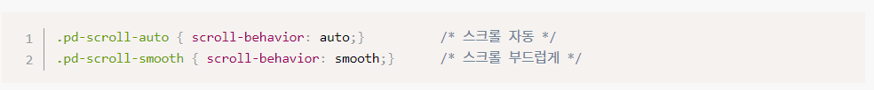

Box sizing



Float

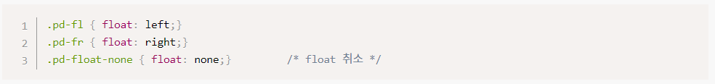

Overflow

Object

이미지를 맞출 때 사용

Display

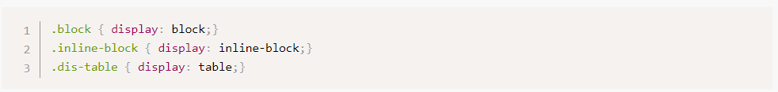

Border

관리자

root

관리자용 root css를 따로 만듭니다.

Color

컬러는 따로 class를 안 만들고 변수로 사용하시면 됩니다.   
모든 색의 기준은 500입니다.

Primary(theme)

기본은 500 입니다.

Button

옆 영역에 맞는 높이의 버튼을 적용  
버튼과 버튼 사이, inputbox와 버튼 사이의 간격은 7px로 한다.

최상단 버튼(호버시)

최하단 버튼(호버시)

최상단 검색 버튼(호버시)

콘텐츠 상단 테이블 버튼(호버시)

콘텐츠 검색

팝업 최 하단 버튼

스플리터 내 테이블 상단

스플리터 내 입력 창 옆 버튼

스플리터 내 테이블 td 안 버튼

스플리터 오른쪽 콘텐츠 하단 버튼(삭제버튼은 호버시 모양)

Input

개월, 금액의 경우 오른쪽 정렬을 원칙으로 하며, 그 외의 입력사항에 대해서는 왼쪽정렬을 기준으로 한다. 숫자는 가운데 정렬이다.  
input, textarea class에 k-textbox는 필수.

Textarea

Textarea 높이 default가 190px이며 사용에 맞게 높이를 inline css로 조절하여 사용한다.

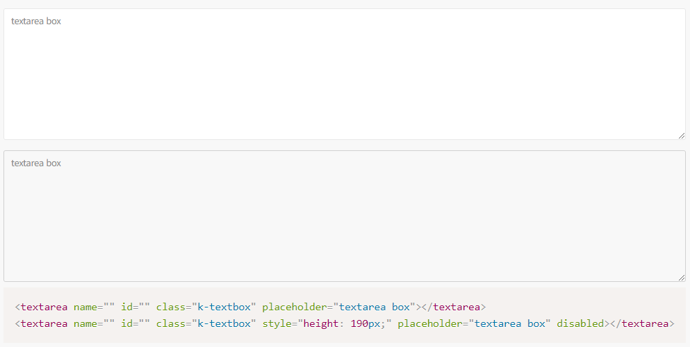

Checkbox/Radio

Checkbox 와 radio 과 label 사이의 간격은 10px로 활용한다.  
label 묶음 사이의 간격은 20px로 활용한다.  
check-box, radio-box 하나의 묶음 class이다.

Tab

Popup tab과 스플리터 오른쪽 콘텐츠 탭 스타일 두가지가 있다.

팝업 탭

콘텐츠 탭



Popup

팝업 내용 스타일은 스플리터 오른쪽 콘텐츠 내부와 동일한 형식이다.

Spliter-Right

스플리터 오른쪽 콘텐츠 내 소타이틀 및 버튼  
타이틀 밑에 테이블이 올 경우 아래의 테이블과의 간격은 10px로 띄워 준다.

Search Area

버튼이 영역 안에 있는 스타일과 밖에 있는 스타일 두가지가 있다.

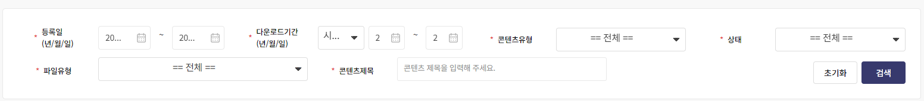

* 코드보기 참고

버튼이 밖에 있는 경우

* 코드보기 참고

타이틀 서치

* 코드보기 참고

Badge

Pd-badge 또는 pad-tag

현황 박스

결제관리

Tip

팁 스타일은 크게 5가지가 있습니다. 사용용도에 맞게 해당 방식으로 사용하시면 됩니다.

스플리터 오른쪽 콘텐츠 내 Tip

운영관리 Tip

선택항목 보조 Tip

메뉴별 타이틀 옆 사용 팁

팝업 콘텐츠 Tip

사용자

root

사용자 용 root 입니다. Root 안에 [특수] 라고 분리되어있는 부분은 디자인적으로 페이지마다 다른 경우가 있어 각 페이지 별 따로 선언한 것입니다.

Button

Size

**.size-** 가 기본값.

Table Button

테이블 버튼 추가, 긍정, 기능 버튼의 스타일은 **btn-point-white**  
부정, 취소 버튼 스타일은 **btn-default** 로 한다.

Input/Select

Select

**kw-select**는 기본형. **kw-select2**는 기본형 + 일반 select 용이다.

Textarea

기본 높이가 90px이며 높이는 인라인 스타일로 입힌다.

Input

Input/textarea 공통의 기본 class는 **k-textbox** 이다.

Size

Defult는 size- class가 안붙는다.

Input Search

검색 버튼 위치에 따라 **input-search-box-left, input-search-box-right**를 붙인다.

Popup

Style

사용자 팝업창의 버튼 영역은 가운데 정렬

팝업 내용영역 패딩은 25px 30px  
팝업 버튼 영역 패딩은 20px 0  
팝업 버튼 영역의 긍정 버튼의 색은 Primary

Breakpoint

container

pc 양옆 패딩 값 : 20px

tablet 양옆 패딩 값 : 20px

mobile 양옆 패딩 값 : 16px

Star

큰별은 **big** class를 붙입니다. 작은 별엔 **smail** class를 붙입니다.  
width 값은 따로 계산해야 합니다.   
만약 5점 만점일 경우 5점이 100%라고 생각하여 계산하시고 100점이 만점일 경우 그대로 넣어도 됩니다.

Table

기본이 반응형입니다.  
.**front-table-** 가 기본 class

List

Main

리스트들 **edu-list-wrap** class를 기준으로 조금씩 변형해서 만든다. 이 class는 교육신청 리스트까지 허용되며 교육신청 리스트엔 **edu-apply-list-wrap** class를 추가한다.

나의 강의실

**my-edu-list**로 감싸고 **sbjct-box**를 사용한 리스트 스타일  
나의 강의실 수강종료 리스트는 수강 중 리스트를 기준으로 **sbjct-box theEnd-box** class를 추가하고 작업하면 수강종료 과정 리스트가 된다.

교육계획 현황

나의 강의실 수강 중 리스트를 기준으로 잡고 있다.

Kendo

관리자

Upload

관리자는 주로 그리드 형식을 사용하며, 버튼 스타일은 관리자/버튼/스플라이트 콘텐츠 버튼 항목을 확인하시면 됩니다.

Date Picker

**.date-box-wrap > .date-box .label_text .date-boox** 형식으로 마크업을 하시면 됩니다. 혼자 사용시엔 필요 없습니다.  
날짜 시간은 가운데 정렬입니다.

Date Time Picker

종료일 값이 **오후 11:59** 으로 나올려면 데이터 받을 때 **오후 11:59**로 받아야 합니다.

DropDownList

가운데 정렬 할 시 **k-sel-center** class를 붙입니다.

Editor

J네/common/kendoImgAdminPopup.j네를 인클루드 해줘야 합니다. 이미지 올리기 공통 팝업입니다.

사용자

관리자와 동일하며 디자인적 차이일 경우 사용자 css에 작성해주시면 됩니다.

Upload

페이지 내 upload일 경우 border가 있고 팝업 콘텐츠 내 upload일 경우 border가 없는 차이가 있습니다. 이것은 디자인에 따라 달라지기도 합니다.